渝水新钢公司电弧炉节能环保升级易地改造建设项目“12·15”一般物体打击事故调查报告
来源：渝水区应急管理局 新余市渝水区·风险分级管控和隐患排查（安全事故公开）
原文链接：https://www.yushui.gov.cn/yushui/rhsdgvsdtd/2024-04/02/content_d852f4f8bdde47249a9c72e34e76116f.shtml
发布时间：2026-01-22 抓取时间：2026-10-16

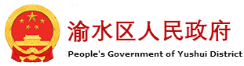
您当前所在位置： 首页>政务公开>重点领域信息>公共监管>安全生产
渝水新钢公司电弧炉节能环保升级易地改造建设项目“12·15”一般物体打击事故调查报告
公开方式： | 公开时限： | 公开范围：
信息索取号： | 发布日期： 2024-02-18 | 责任部门：

目 录（一）事故工程有关情况及相关单位情况新1.建设单位情况江西新旭特殊材料有限公司（以下简称“新旭公司”），2.施工单位情况总包单位：上海宝冶集团有限公司（以下简称“上海宝冶”）分包单位：上海普宏建设工程有限公司（以下简称“普宏公司”）分包单位：上海朕杨建筑工程有限公司（以下简称“朕杨公司”）3.监理单位情况江西建辉工程建设监理有限责任公司（以下简称“建辉公司”）（二）事故发生经过（三）人员伤亡情况（四）直接经济损失情况（一）事故现场应急处置和救援情况事故地点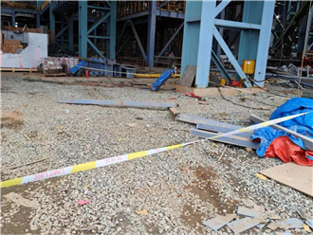（二）应急处置评估情况（一）直接原因（二）间接原因（一）事故发生单位朕杨公司未依法落实分包单位安全生产主体责任（二）有关部门（一）建议免予追究责任人员（二）对事故有关责任人员的行政处罚建议（三）对事故有关责任单位的行政处罚建议（四）其他处理建议六、事故主要教训七、事故整改和防范措施
网站地图

